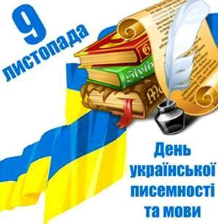 Затверджую
Директор школи
_____________В.А.Драган
План
проведення тижня української писемності та мови
на 2014-2015 н.р.
«Мова – то не звук, а думка боготворна…»
№ | Назва заходу | Термін проведення | клас | відповідальний
1 | Відкриття Тижня на загальношкільній лінійці (ознайомлення з основними заходами, оголошення конкурсних програм). | 10.11 | 1-11 | Класні керівники
2 | Вікторини, мовні конкурси, брейн-ринги «Подорож океаном рідної мови», «Цікаве мовознавство»; усні журнали «Співай, моя мово». Години спілкування «Мова і писемність у цікавих фактах», «Українська державна мова – символ єднання та престижу українського народу» | 10.11-14.11 | 1-11 | Класні керівники, вчителі-філологи
3 | Проведення І етапу Міжнародного конкурсу знавців української мови  ім. Петра Яцика | 11.11 |  | АлександренкоА.С., Мендель В.В., Кузьменко Г.І., НестерукМ.В., НємцеваМ.В.
4 | Випуск загальношкільної газети, присвяченої Дню української писемності та мови чи фотоколажу «Краща мова єднання - українська». | 13.11 | 2-11 | Класні керівники
5 | Виставка літератури «Мова — це не засіб спілкування, а спосіб життя» | 10.11-14.11 | - | бібліотекар
6 | Конкурс малюнків «Українська мова в моєму серці» | 12.11 | 1-4 | Класоводи 1-4 класів.  Вчитель образотворчого мистецтва
7 | Творчий конкурс «Диво калинове – чари барвінкові» (на кращу поезію, акровіш, сенкан тощо)  Конкурс на кращого читця-декламатора  «Лунай, величне наше слово», «Поезія- це завжди неповторність» | 14.11 | 1-4 | Пікуш К.Н.,  КовальО.В.
8 | Інтелектуальний конкурс  «Юні знавці рідної мови» | 13.11 | 5-6 | Нємцева М.В.  Класні керівники  5-6 класів
9 | Цікавинки для молодших школярів «Яккнижка прийшла до людей!» | 13.11 | 2-4 | бібліотекар
10 | Урочисте закриття Тижня української мови . | 17.11 |  | ЗВР,  педагог-організатор
11 | Розмістити інформацію про проведення Тижня української писемності та мови на сайті ЗНЗ | до18.11 | - | ЗВР
